Proiectul didactic al lecției
Disciplina: Fizica
Clasa: a VI-a
Unitatea de conținut: Mărimi fizice. Măsurări
Numărul lecției în unitatea de conținut (conform proiectării didactice de lungă durată) -2/2
Subiectul lecției: Măsurarea/ determinare lungimii și a ariei. Aplicații.
Durata lecției: 45 min
Unități de competență:
2.1 Determinarea mărimii fizice ce poate fi măsurată cu instrumentul dat, a limitelor de măsurare, a valorii unei diviziuni și a erorii absolute instrumentale;
2.2 Utilizarea instrumentelor de măsură pentru măsurarea/determinarea mărimilor fizice: Lungime, arie, volum, timp;
2.5 Scrierea rezultatului măsurării unei mărimi fizice.
2.6 Efectuarea transformărilor unităților de măsură în SI, pe bază de relație dintre multipli și submultipli.
Obiectivele lecției: La finele lecției, elevii vor fi capabili:
O.1. – să determine mărimea fizică ce poate fi măsurată cu un instrument dat, determinând corect limitele de măsurare și valoarea unei diviziuni;
O.2. – să utilizeze corect instrumentele de măsură, precum rigle, rulete pentru determinarea precisă a lungimilor și ariilor, prin respectarea procedurilor standard de măsurare;
O.3. – să redacteze corect și complet a rezultatele măsurătorilor fizice, incluzând valoarea numerică, unitatea de măsură corespunzătoare în sistemul internațional (SI) și estimarea erorilor, asigurând astfel claritatea și precizia datelor prezentate;
O.4. – să aplice conceptele de lungime și arie în rezolvarea problemelor din viața cotidiană prin identificarea corectă a dimensiunilor și calcularea precisă a ariilor, folosind formulele adecvate;
O.5. – să dezvolte o apreciere activă pentru precizia și importanța măsurării corecte a lungimilor și ariilor, recunoscând impactul acesteia asupra diverselor domenii ale vieții cotidiene și să adopte o abordare responsabilă și riguroasă în aplicarea tehnicilor de măsurare pentru a asigura rezultate precise;
Tipul lecției: lecție de formare a capacităților de dobândire a cunoștințelor
Tehnologii didactice:
- Forme: - frontală; în perechi; individual.
- Metode: - Diagrama Venn; algoritmizarea; problematizarea; metoda lucrului cu manualul.
- Mijloace de învățământ:
- V. Sorocovici, D. Gatman Fizica. Manual pentru clasa a VI-a. Lyceum. Chișinău, 2023;
- Computerul;
- Proiectorul sau tabla interactivă;
- Fișa de lucru, poster
- Instrumente pentru măsurarea lungimilor: riglă, metru de croitorie, metru de tâmplărie, rulete de diferite dimensiuni, telemetru, PocketLab;
- Aplicații:
- https://app.thepocketlab.com/curriculum/kUCQ5-Cw00086qzk;
- https://sites.google.com/magdacesti.clasaviitorului.md/echipamentedigitale?usp=sharing;
- https://www.canva.com/design/DAGM-iJ1Az4/-BRDyRFLa4f9MV4pbwIP9w/edit
Evaluarea: formativă, evaluare orală și în scris, reciprocă; produse: problemă rezolvată, răspuns oral, exercițiu rezolvat, poster completat.

Scenariul lecției
Etapele activității didactice | Obiective | Demers acțional al lecției | Timp  (în minute) | Tehnologia realizării  (Metodă/Formă de activitate/Resurse)
Evocare | O.1 | Organizarea colectivului de elevi pentru desfășurarea procesului educativ .  Verificarea temei pentru acasă. Se verifică rezultatele obținute de elevi la realizarea p.1,4, pag 14.  Sarcina nr.1 Pe cutia cu filament pentru imprimanta 3D scrie:1,75 ±0,005.Care este mesajul transmis de producător pentru consumător.  Subiectul lecției: Determinarea/determinarea lungimii, ariei. Aplicații. Erori instrumentale. Calculul erorilor | 1  3  2 | Activitate individuală  Situația - problemă
Realizarea sensului | O.1  O.5  O.2  O.5  O.3  O.5  O.4  O.5 | Sarcina nr. 2 Determinarea lungimii unei bănci.  Mod de lucru. (vezi manual,pag.15)  - Alege un obiect pe îl vei folosi drept etalon pentru determinarea lungimii băncii.  - Realizează măsurarea, estimând de câte ori ce cuprinde lungimea stiloului/creionului în dimensiunea băncii. Notează rezultatul măsurărilor/mărimilor în caiet:  - Lungimea creionului/stiloului = ___ cm  - Lungimea băncii în creioane = _________creioane  - Lungimea băncii = Numărul de creioane x lungimea unui creion =______cm  3.Măsoară lungimea băncii cu o riglă/o ruletă. Scrie rezultatul.  4. Cât de precise au fost efectuate măsurările? Care sunt cauzele erorilor comise?  R. Nu este ales corespunzător al instrumentului de măsură.  Întocmește o listă de instrumente pentru măsurarea distanțelor pe care le cunoști.  https://www.canva.com/design/DAGM-iJ1Az4/-BRDyRFLa4f9MV4pbwIP9w/edit  Ce au comun aceste instrumente de măsură? Și prin ce diferă?  Asemănări. Toate instrumentele sunt utilizate pentru măsurarea lungimilor.  Deferențe. Limita maximă de Măsurate. De exemplu: Panglica pentru croitorie-1,5m, metrul pentru tâmplărie -1m, ruleta-1m, 3m, 5m, 10m.  Valoarea unei diviziuni- valoare dintre două liniuțe vecine.  Toate aceste instrumente de măsură sunt prototipul etalonului metrului, confecționat din aliaj de platină și iridiu, se păstrează la Biroul Internațional de Măsuri și Greutăți de la Sevres, Franța.  Sarcina nr. 3 Criterii de succes pentru efectuarea unei măsurări precise. (Anexa 2)  - Citește cu atenție informație din fișa de lucru 1.  - Discută cu colegul informația citită.  - Întocmește o listă a celor mai frecvente surse de erori.  - Determină împreună cu colegul:  - Limita maximă a instrumentului de măsură de pe masă.  - Valoarea unei diviziuni.  - Eroarea instrumentală.  Sarcina nr. 4. Caracteristica unei mărimi fizice.  - Analizează cu colegul tabelul de la pag. 16.  - Completează fișa de lucru 2 (Anexa 3), pentru lungime.  - Prezintă informația colegilor  Sarcina nr. 5. Rezolvă situația-problemă  Un elev măsurând lungimea unui caiet a obținut rezultatele: 21,3 cm, 21,1 cm, 26,1cm, 21,0 cm, 21,2 cm. Care este lungimea adevărată a caietului? (Anexa 4)  R. L = ( 21,15 ± 0,10 ) cm.  Concluzie. Rezultatele unei măsurări oricât de precise ar fi metodele de măsurare sau oricât de precise ar fi selectate aparatele de măsură, nu coincid cu valoare adevărată a mărimii măsurate direct.  Sarcina nr.6 Lungimea salii de clasă este 13m, iar lățimea este 7 m. Calculează aria suprafeței podelei din sala de clasă.  - Studiază informația, despre arie pag. 22  - Completează fișa de lucru 3, (Anexa 5)  - Rezolvă situația problemă, ținând cont de criteriile de succes, pag.23  Răspuns: S = 91 m² | 7  4  5  3  5 | Activitate în perechi  Creion,  Pix  Riglă  Ruletă  Discuția  Activitate frontală  Răspuns orar  Activitate în perechi  Fișă de lucru 1  Un instrument de măsură a lungimii  Activitate în perechi  Fișă de lucru 2  Activitate frontală  Explicația profesorului  Situația - problemă  Lucru cu manualul
Reflecție | O.1  O.5  O.3  O.5  O.3  O.5  O.4  O.5 | Sarcina nr. 7 Să recapitulăm  Stabilește împreună cu colegul asemănările și deosebirile dintre mărimile fizice studiate la lecții. Anexa 7  Sarcina nr.8  Pe cutia cu filament pentru imprimanta 3D scrie: diametrul filamentului este de 1,75 ±0,005 (mm) . Care este mesajul transmis de producător pentru consumător.  R. Producător avertizează consumatorul despre o posibilă eroare de 0.005 mm la măsurarea diametrului filamentului.  Sarcina nr.9 Problema 3, pag.18. Anexa 8  Un șofer a parcurs într-o zi 500 000 dm, alt șofer a parcurs 5 000 hm, iar al treilea -320 km. Care șofer a parcurs cel mai scurt traseu? Dar cel mai lung?  R. Traseul cel mai scurt este parcurs de primul șofer L₁= 50 000 m; cel mai lung traseu este parcurs de șoferul al doilea: L₂ = 500 000 m.  Sarcina nr.10  Transformă rezultatele din sarcina nr.9, în unități convenabile de măsură, utilizând tabelul multiplilor sau a submultiplilor.  Răspuns: L₁ = 50 km; L₂ = 500 km.  Sarcina nr. 11 Problema 3, pag. 23. Anexa 9  Aria unei foi de hârtie dreptunghiulare este de 300 000 mm². Lățimea hârtiei este de 50 cm. Care este lungimea ei exprimată în centimetri?  Răspuns: L = 60 cm.  Sarcina nr.11 Bilanțul lecției  Acum pot....  Am o întrebare...?  Temă pentru acasă: §2.2 (Măsurarea/ determinarea lungimii. Aplicații. Erori instrumentale. Calculul erorilor), pag. 15-18; § 2.3 ( Aria suprafețelor), pag. 22 , problema 5, pag. 18 | 2  1  4  2  3  2  1 | Diagrama Venn  Activitate în perechi/frontală  Poster  Carioci  Situație problemă  Activitate individuală  Situație problemă  Activitate individuală  Situație problemă  Activitate individuală  Situație problemă  Activitate individuală  Mesajul elevului

Anexa 1. Verificarea temei pentru acasă
      - Transcrie textul de mai jos și completează spațiile libere cu termenii potriviți.
- Măsurările în fizică pot fi: directe și indirecte.
- Rezultatul unei mărimi se exprimă în valoare numerică și unitate de măsură.
- Lungimea, masa, timpul, temperatura sunt mărimi fizice fundamentale.
- Pentru măsurarea mărimilor fizice sunt necesare instrumente de măsură.
- Determină lungimea și lățimea unui caiet . Transformați rezultatul măsurării în: mm, dm, m, dam, km.
Sursă suplimentară. https://www.facebook.com/reel/1143949597030584?locale=ro_RO
Rezolvare:
L = 23,8 cm = 238 mm = 2,38 dm= 0,238 m = 0,00238 dam =0,000238 km

km | dam | m | dm | cm | mm
 |  |  |  | 23,8 | 10
 |  |  | 0, | 23,8
 |  | 0, | 0 | 23,8
 | 0, | 0 | 0 | 23,8
0, | 0 | 0 | 0 | 23,8
l = 16,4 cm = 164 mm = 1,64 dm = 0,164 m = 0, 0164 dam = 0,000164 km
km | dam | m | dm | cm | mm
 |  |  |  | 16,4 | 10
 |  |  | 0 | 16,4
 |  |  | 0 | 16,4
 | 0 | 0 | 0 | 16,4
0, | 0 | 0 | 0 | 16,4

Anexa 2. Criterii de succes pentru efectuarea unei măsurări precise.
Fișă de lucru 1
Studiază criteriile de succes și ține cont de ele la măsurarea mărimilor fizice.
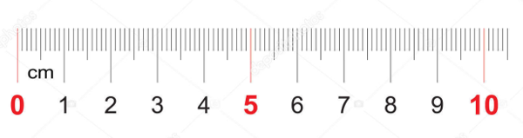
      - Estimează dimensiunile corpului ce trebuie măsurat și alege instrument de măsură ținând cont de limita maximă a lui.
      - Determină valoarea unei diviziuni. Valoarea unei diviziuni este intervalul dintre 2 liniuțe vecine de pe scala instrumentului.
- Selectează pe riglă două linii numerotare vecine.
- Fă diferența dintre valorile liniilor numerotate.
- Numără spațiile delimitate cu linii mici.
- Împarte valoarea obținută în punctul b la cea din punctul . Rezultatul obținut este valoarea unei diviziuni.
De exemplu: Selectăm diviziunile numerotate 5 și 6.
6 cm – 5 cm = 1 cm
În acest interval dintre diviziunea 5 și 6 sunt 10 intervale mai mici.
Împărțim 1cm : 10 = 0,1 cm.
      - Pentru a măsura lungimea unui corp fixează rigla astfel încât diviziunea zero să coincidă cu una din muchiile obiectului pe care vrem să-l măsurăm.
      - Pentru citirea exactă , ai grijă ca privirea să cadă perpendicular pe riglă, în dreptul diviziunii respective.
      - Observă indicațiile liniei numerotate, apoi numără intervalele mici, care trebuie înmulțite la valoare unei diviziuni.
Reține! Fiecare instrument de măsură are o eroare, numită eroare instrumentală. Prin eroare instrumentală a aparatului de măsură ce înțelege jumătate din valoare unei diviziuni. În exemplu de mai sus valoarea unei diviziuni este de 0,1 cm. Eroare instrumentală va fi: 0,1 cm : 2 = 0,05 cm.

Anexa 3
Fișa de lucru 2 Criterii de succes pentru caracterizarea mărimilor fizice
Lungimea
            - Identificarea fenomenului sau a proprietății caracterizate de această mărime __________________________________________________________
_______________________________________________________________________________________________________________________
            - Simbolul ___________________________________________________________________________________________________________
            - Unitatea de măsură în SI ______________________________________________________________________________________________
            - Multiplii unității de măsură____________________________________________________________________________________________
            - Submultiplii unității de măsură__________________________________________________________________________________________
            - Formula de calcul ____________________________________________________________________________________________________
            - Procedeul de măsurare_________________________________________________________________________________________________

Anexa 4 Rezolvarea situației – problemă. Sarcina 5
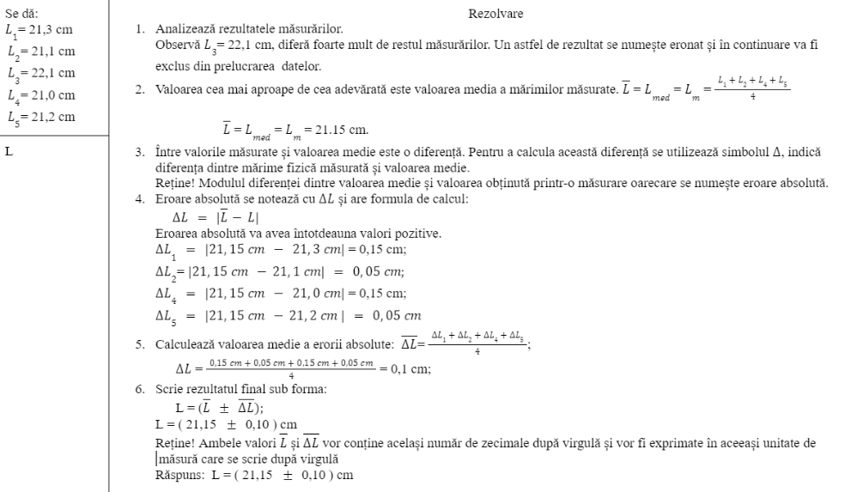

Anexa 5
Fișa de lucru 3 Criterii de succes pentru caracterizarea mărimilor fizice
Aria suprafeței
- Identificarea fenomenului sau a proprietății caracterizate de această mărime ______________________________________________________
_______________________________________________________________________________________________________________________
            - Simbolul ___________________________________________________________________________________________________________
            - Unitatea de măsură în SI ______________________________________________________________________________________________
            - Multiplii unității de măsură____________________________________________________________________________________________
            - Submultiplii unității de măsură__________________________________________________________________________________________
            - Formula de calcul ____________________________________________________________________________________________________
            - Procedeul de măsurare_________________________________________________________________________________________________

Anexa 6 Rezolvarea sarcinii nr.6
Lungimea salii de clasă este 13m, iar lățimea este 7 m. Calculează aria suprafeței podelei din sala de clasă.
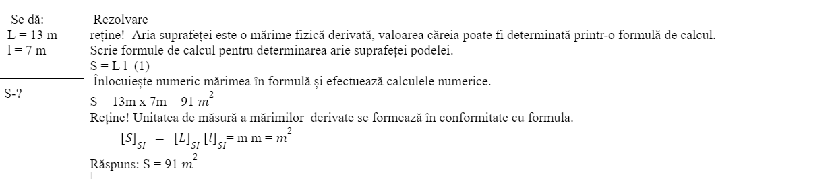

Anexa 7. Diagrama Venn Asociază mărimile fizice: Lungimea corpului, aria suprafeței
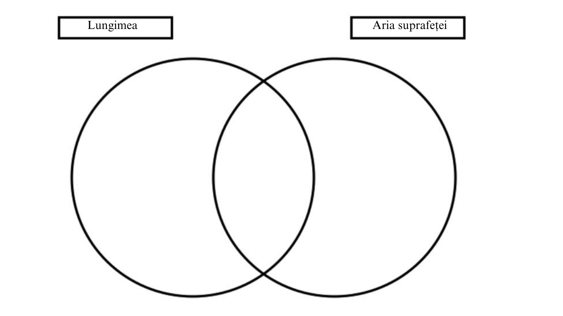

Anexa 8. Rezolvarea problemei 3, pag.18
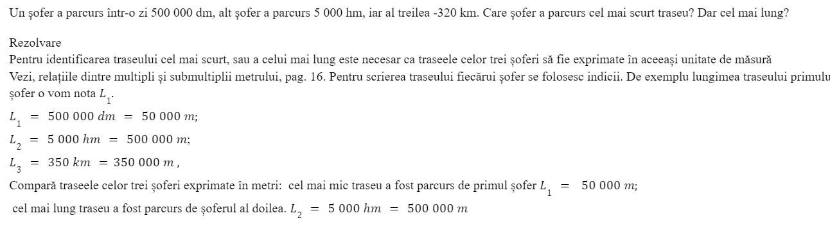

Anexa 9 Problema 3, pag.23
Aria unei foi de hârtie dreptunghiulare este de 300 000 mm². Lățimea hârtiei este de 50 cm. Care este lungimea ei exprimată în centimetri?

